Министерство науки и высшего образования Российской Федерации
ФЕДЕРАЛЬНОЕ ГОСУДАРСТВЕННОЕ АВТОНОМНОЕ ОБРАЗОВАТЕЛЬНОЕ УЧРЕЖДЕНИЕ ВЫСШЕГО ОБРАЗОВАНИЯ
НАЦИОНАЛЬНЫЙ ИССЛЕДОВАТЕЛЬСКИЙ УНИВЕРСИТЕТ ИТМО

Факультет безопасности информационных технологий

Дисциплина:
«Технологии и методы программирования»

ОТЧЕТ ПО ЛАБОРАТОРНОЙ РАБОТЕ №4

Выполнил:
Чу Ван Доан – Студент группы N3347

___________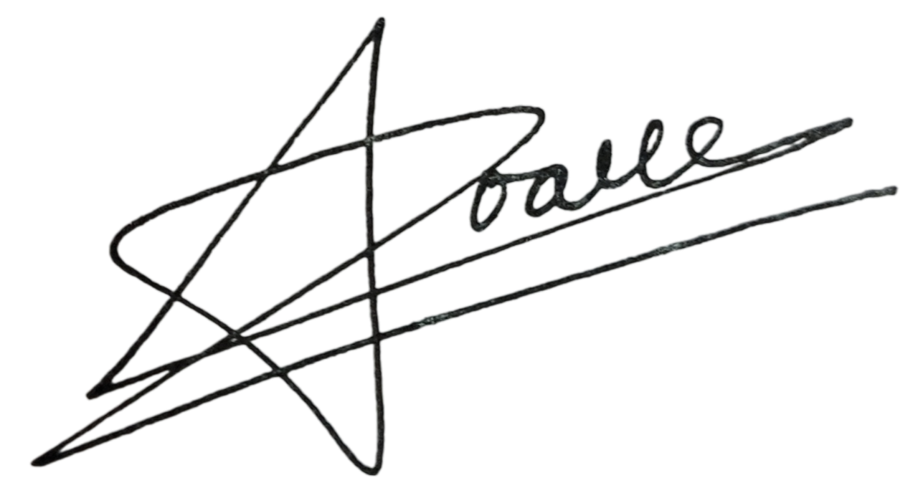___
^{(подпись)}
Проверил:
Ищенко Алексей Петрович
_______________________
^{(отметка о выполнении)}
_______________________
^{(подпись)}

Санкт-Петербург
2024 г.
Содержание

1. Задание 3
2. Ход работы 3
Заключение 6

Задание
Задача: Получить пароль от программы, используя индивидуальный секрет.
Вариант: 5zgw95y4

Ход работы
- Чтобы получить пароль я использую приложение x32dbg.
- Введение и обзор применения x32dbg в качестве инструмента для анализа вредоносных программ. x32dbg — отладчик с открытым исходным кодом для Windows, который часто используется в качестве инструмента анализа вредоносных программ. Отладчик предназначен для пошагового выполнения кода, что позволяет отслеживать его действия. Отладчики необходимы для поиска и устранения ошибок, однако они также позволяют декомпилировать вредоносные программы
- Открыла приложение LabReverse в x32dbg и нажмите «Выпольнить» пока приложение не запустится (рисунок 1).
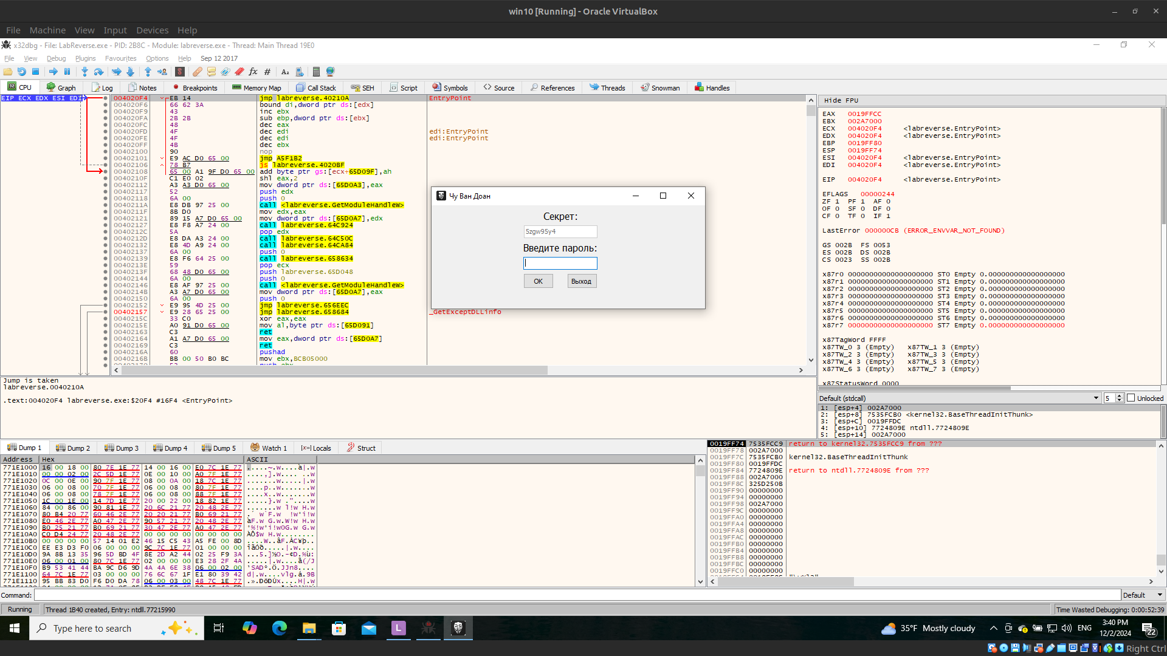
Рисунок 1 – LabReverse в x32dbg с вариантом Чу Ван Доан
Вводим пароль из 8 символов "password" и получил результат что пароль не правильный (рисунок 2).
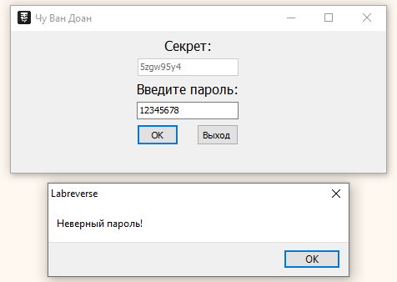
Рисунок 2 – Неверный пароль
Щелкнул правой кнопкой мыши, выбрал Search for –> Current module –> String reference.
Я пробовал много раз, и первая строка всегда была постоянной и кликнула по ней. (рисунок 3).
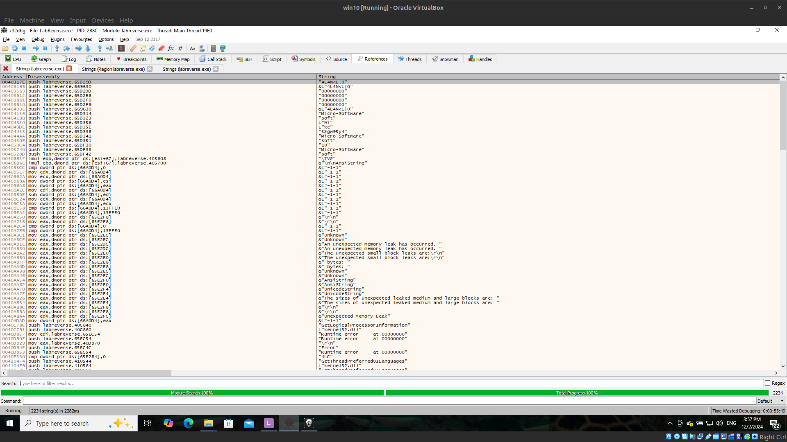
Рисунок 3 – Все модули (строки)
Затем дважды щелкнил по этой первой постоянной строке. Мы получим адрес этой строки (рисунок 4).
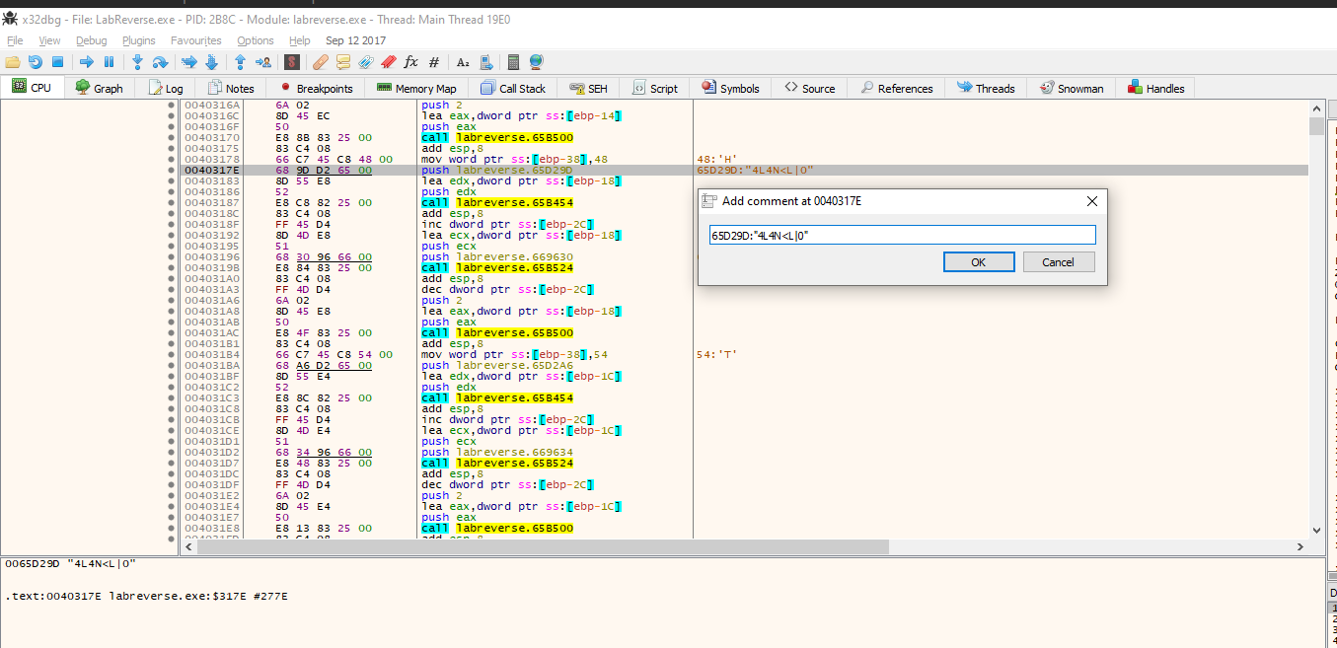
Рисунок 4 – Адрес этой строки
Я написал программу на Python, которая может взломать криптографические ключи
user = bytearray(b"5zgw95y4")
pwd = bytearray(b"4L4N<L|0")
for i in range(8):
d = user[i] ^ pwd[i]
if 48 <= d <= 59:
print(chr(d), end='')
continue
if 97 <= d <= 123:
print(chr(d), end='')
continue
if 80 <= d <= 89:
print(d - 80, end='')
continue
else:
print(chr(ord('a') - 1 + d), end='')
continue

Рисунок 5 – Python программа
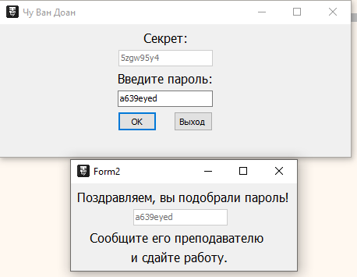
Рисунок 6 – Верный пароль

Заключение
В этой лаборатории я немного научился использовать программное обеспечение
x32dbg для обнаружения секретной строки в зашифрованном виде и успешно
расшифровал ее, создав программу на Python

